**新 书 推 荐**

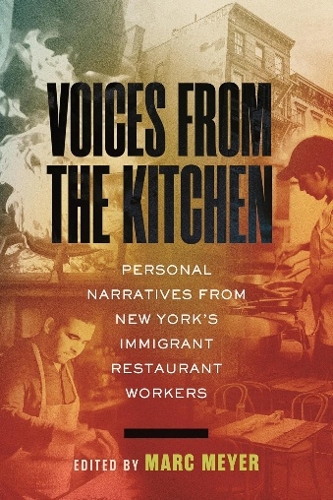**中文书名：《厨房里的讲述者：纽约移民餐厅工人的人生叙事》**

**英文书名：VOICES FROM THE KITCHEN: Personal Narratives from New York's Immigrant Restaurant Workers**

**作 者：Marc Meyer**

**出 版 社：Beacon Press**

**代理公司：William Clark Associates/ANA/Jessica Wu**

**页 数：240页**

**出版时间：2025年11月**

**代理地区：中国大陆、台湾**

**审读资料：电子稿**

**类 型：传记和回忆录**

**内容简介：**

**《厨房里的讲述者》记录了27位坚韧、充满希望且默默奉献的移民工作者的人生叙事，他们的故事充分展现了其对美国社会的重要性。**

本书由一位深谙移民工作者价值与独特魅力的资深主厨编撰而成。全部作者收益将平均分配给每位故事贡献者。

移民群体在餐饮业的蓬勃发展、抗逆力与整体成功中扮演着核心角色。在反移民言论日益甚嚣尘上的今天，他们的声音更应被听见。

“我们所熟悉的美国餐饮业，离不开移民劳动者的付出，”马克·梅耶在这部独特文集的序言中写道。迈耶用这句话表明了他坚持将餐厅一线工作者置于叙事中心的决心，正式这些员工使他的餐馆得以运转。

所有故事主人公从世界各地——墨西哥、孟加拉、科特迪瓦及其他国家——来到纽约，并在餐饮行业站稳脚跟。他们中包括：

* 安杰尔·V.（Angel V.），来自委内瑞拉的异见律师，经历两次绑架后幸存并来到美国；
* 伊斯拉姆（Islam），来自孟加拉，曾担任传菜员和催单员，如今在皇后区牙买加社区筹建自己的清真寺；
* 卡尔哈（Carlha），Shuka餐厅的多米尼加裔副主厨，至今仍沿用童年时父亲所传授的方式烹煮米饭。

他们的故事展现出移民劳动者惊人的生活经历。这些叙事时而幽默，时而深沉，动人肺腑又出乎意料，令人感同身受。最重要的是，他们值得我们的尊重与声援。

**作者简介：**

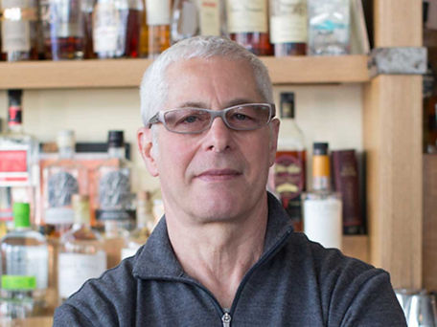**主厨马克·梅耶（Marc Meyer）**是纽约餐饮界的先驱，他致力于本地、季节性和可持续采购，在Cookshop、Hundred Acres和Vic's餐厅（他与妻子兼合伙人维姬·弗里曼（Vicki Freeman）共同经营的餐厅）中，他通过充满活力、以食材为导向的美食，展示了当季的丰饶物产。2015年4月，梅耶和弗里曼开设了Rosie's，供应他最热衷的美食：墨西哥菜。

**媒体评价：**

“每一段叙事都经过精心编撰……一部触动心灵的移民生活故事集。”

——《科克斯书评》（*Kirkus Reviews*）

“主厨马克·梅耶汇集了来自纽约餐饮业一线移民劳动者的故事……一部感人至深的口述史合集。”

——《书单》（*Booklist*）

“下一次当您在喜爱的餐厅享用美食时，不妨环顾四周——看看那些让这一切成为可能的人：后厨团队、传菜员与服务生。请记住，没有他们，这一切都将无从实现。《厨房里的讲述者》让我们得以窥见那些以极大尊严付出一切的人们的生活。在当今时代，我们更应认识到他们为追求更好生活所付出的一切。这部故事合集深刻动人，令人为之动容。”

——桑德拉·伯恩哈德（Sandra Bernhard），美国演员、歌手兼喜剧演员

**感谢您的阅读！**

**请将反馈信息发至：版权负责人**

**Email**：[**Rights@nurnberg.com.cn**](mailto:Rights@nurnberg.com.cn)

安德鲁·纳伯格联合国际有限公司北京代表处

北京市海淀区中关村大街甲59号中国人民大学文化大厦1705室, 邮编：100872

电话：010-82504106, 传真：010-82504200

公司网址：[http://www.nurnberg.com.cn](http://www.nurnberg.com.cn/)

书目下载：<http://www.nurnberg.com.cn/booklist_zh/list.aspx>

书讯浏览：<http://www.nurnberg.com.cn/book/book.aspx>

视频推荐：<http://www.nurnberg.com.cn/video/video.aspx>

豆瓣小站：<http://site.douban.com/110577/>

新浪微博：[安德鲁纳伯格公司的微博_微博 (weibo.com)](https://weibo.com/1877653117/profile?topnav=1&wvr=6)

微信订阅号：ANABJ2002

